**Брусилівський ліцей імені Г.О. Готовчиця**

**Брусилівської селищної ради**

**Н А К А З**

смт Брусилів

06 червня 2024 року №14/1-аг

**«Про підсумки проведення комплексного**

**самооцінювання якості освітньої**

**та управлінської діяльності**

**в закладі освіти за чотирма напрямками**

**в 2023-2024 н.р.»**

Відповідно до ст.41 Закону України «Про освіту», т ст.42 Закону України «Про повну загальну середню освіту», Порядку проведення моніторингу якості освіти, затвердженим наказом Міністерства освіти і науки України 16 січня 2020 року № 54, зареєстрованим в Міністерстві юстиції України 10 лютого 2020 року за № [154/34437](https://mon.gov.ua/ua/npa/pro-zatverdzhennya-poryadku-provedennya-monitoringu-yakosti-osviti-zareyestrovanij-u-ministerstvi-yusticiyi-ukrayini-vid-10-lyutogo-2020-roku-15434437), наказу МОНУ «Про затвердження методичних рекомендацій з питань формування внутрішньої системи забезпечення якості освіти у ЗЗСО» від 30.11.2020 №1480, «Положення про внутрішню систему забезпечення якості освіти в Брусилівському ліцеї імені Г.О.Готовчиця», наказуБрусилівського ліцею імені Г.О. Готовчицявід02.01.2024р. №01-аг

«Про створення робочої групи та проведення комплексного самооцінювання

якості освітньої та управлінської діяльності в закладі освіти за чотирма напрямками у 2023-2024 н.р.» в ліцеї була проведена відповідна робота (довідки додаються).

НАКАЗУЮ:

1. Вважати рівень організації освітніх і управлінських процесів в Брусилівському ліцеї імені Г.О.Готовчиця достатнім.

2. Адміністрації та педагогічному колективу Брусилівського ліцею імені Г.О.Готовчиця надалі професійну діяльність скеровувати на реалізацію наступних цілей:

2.1. напрям «Освітнє середовище закладу освіти»:

- для створення безпечних умов навчання обмежити доступ сторонніх осіб на територію закладу;

- обговорити можливості встановлення відеонагляду на вхідних дверях або ведення обліку відвідування закладу сторонніми особами із вказаною метою та часом перебування;

-розмістити на стендах інформацію про критерії оцінювання;

- покращити якість та розглянути зміни до меню, тому що 7,4 % батьків не задоволенні харчуванням, а 13,8% респондентів серед учнівської молоді вважають їжу не смачною;

- потребує зміни столовий посуд в ємності для приготування їжі;

- для сприяння розвитку інформаційно- комунікаційних технологій учасників освітнього процесу забезпечити в усіх кабінетах безпечний інтернет;

-проводити спільні профілактичні заходи з усіма учасниками освітнього процесу щодо грунтовного аналізу поняття «булінг», навчання із залучення відповідних органів та фахівців;

- облаштувати ресурсну кімнату.

2.2. Напрям «Система оцінювання здобувачів освіти»:

-педагогічним працівникам розробити критерії оцінювання навчальних досягнень з кожного навчального предмету, які ґрунтуються на основі державних нормативних документів, адаптувавши їх до особливостей роботи закладу з урахуванням особливостей вивчення предмету, компетентнісного підходу, освітньої програми закладу та обговорити їх на засіданнях МО;

- педагогічним працівникам систематично інформувати здобувачів освіти про критерії оцінювання навчальних досягнень в різних формах: усно, у вигляді роздаткового матеріалу, шляхом розміщення на інформаційних стендах у класі, через інтерактивну платформу Google Classroom, перед виконанням певного виду робіт тощо;

- педагогічним працівникам розробляти критерії оцінювання для кожного виду робіт та систематично нагадувати їх учням під час виконання контрольних, самостійних, практичних, тестових, лабораторних та інших робіт;

- залучати учнів до розроблення критеріїв оцінювання певних видів діяльності;

- педагогічним працівникам широко використовувати компетентнісний підхід при оцінюванні навчальних досягнень учнів;

- інформувати батьків учнів про правила та процедури оцінювання (поточного та підсумкового, зокрема, дітей з особливими освітніми потребами, під час здійснення індивідуальної форми навчання) на батьківських зборах, під час індивідуальних бесід та інші форми комунікації;

- керівництву закладу затвердити оновлені критерії навчальних досягнень учнів на засіданні педагогічної ради;

- керівництву закладу забезпечити оприлюднення оновлених критеріїв, правил та процедур оцінювання навчальних досягнень здобувачів освіти на сайті закладу.

-керівництву закладу розробити та затвердити Положення про внутрішній моніторинг;

- запланувати проведення внутрішніх моніторингів;

- педагогічним працівникам використовувати формувальне оцінювання, спрямоване на відстеження індивідуального поступу кожного учня, застосовувати прийоми самооцінювання та взаємооцінювання, забезпечувати зворотній зв’язок щодо якості оцінювання видів завдань. - Запланувати проведення циклу методичних заходів для вчителів щодо основних видів оцінювання результатів навчання здобувачів освіти та особливостей їх застосування;

-педагогічним працівникам провести цикл бесід з учнями щодо виховання відповідальності учнів за результати власного навчання;

- запланувати цикл бесід щодо професійного самовизначення учнів;

-запланувати ряд методичних заходів щодо здійснення процесу самооцінювання та взаємооцінювання (розгляд питання у структурі роботи МО, проведення майстер-класів, розгляд на засідання педагогічної ради, обмін досвідом);

-педагогічним працівникам організовувати самооцінювання та взаємооцінювання учнями власних навчальних досягнень;

- педагогічним працівникам надавати допомогу учням у розвитку навичок самооцінювання/взаємооцінювання (регулярно нагадувати учням про цілі та критерії оцінювання, оприлюднювати мету навчального заняття та залучати учнів до визначення його очікуваних результатів), надавати завдання на рефлексію власної діяльності).

2.3. Напрям «Педагогічна діяльність педагогічних працівників закладу освіти»:

- керівникам фахових МО вчителів запланувати здійснення аналізу реалізації календарно-тематичного планування за підсумками навчального року з метою визначення напрямів вирішення проблем, які виникали у ході використання календарного планування протягом навчального року;

- педагогічним працівникам:

- застосовувати під час навчальних занять освітні технології, спрямовані на формування ключових компетентностей та суспільних цінностей здобувачів освіти, реалізації змістових наскрізних ліній шляхом використання відповідних завдань;

- збільшити кількість завдань та ситуацій для учнів, які дозволяють робити власний вибір та нести за нього відповідальність; розробляти для учнів практичні завдання, які спонукатимуть критично мислити, сприятимуть оволодінню ключовими компетентностями та унеможливлюватимуть списування;

- більше уваги приділяти формуванню суспільних цінностей здобувачів освіти, зокрема розвитку в учнів навички співпраці та культури командної роботи;

- враховувати індивідуальні особливості, інтереси та здібності учнів при викладанні навчальних предметів шляхом використання творчих, диференційованих та різнорівневих завдань, в тому числі для домашніх завдань;

- спільно із здобувачами освіти формулювати очікувані результати уроку та визначати критерії й показники для оцінювання результатів навчання; наприкінці навчального заняття проводити рефлексію навчальної діяльності учнів та підбивати підсумки, звертаючи увагу

на ступінь досягнення кожним учнем очікуваних результатів уроку;

- систематично використовувати ІКТ як у звичайному (класно-урочна форма), так і дистанційному та змішаному форматах організації освітнього процесу;

- оприлюднювати власні освітні ресурси та поширювати свій педагогічний досвід у різних формах;

-забезпечувати корекційну спрямованість освітнього процесу та використовувати корекційні засоби навчання під час роботи з учнями, які мають особливі освітні потреби.

- запланувати проведення методичних заходів з питань інклюзивної освіти та обговорення важливості даного питання на засіданнях педагогічної ради.

- провести ряд методичних заходів з метою збільшення кількості педагогічних працівників, задіяних в інноваційній діяльності.

- ініціювати запровадження освітніх проєктів з актуальних тем на базі закладу.

- активізувати педагогів закладу до участі в освітніх проєктах різних рівнів.

- мотивувати педагогічних працівників до участі у сертифікації.

-педагогічним працівникам під час освітнього процесу ширше використовувати форми роботи, спрямовані на формування партнерських взаємин зі здобувачами освіти, застосовувати особистісно орієнтований підхід;

- педагогічним працівникам дбати про забезпечення якісного зворотнього зв’язку з батьками добувачів освіти;

- запланувати в річному плані та планах організації життєдіяльності класних колективів проведення циклу заходів для батьків з актуальної тематики у різних формах.

-педагогам більше уваги приділяти формуванню норм академічної доброчесності у здобувачів освіти (надавати перевагу завданням творчого характеру, наголошувати на самостійному виконанні навчальних завдань, завдань поточного і підсумкового контролю

результатів навчання, посилатись на джерела інформації у разі запозичення ідей, тверджень, відомостей тощо)

- запланувати проведення циклу заходів для здобувачів освіти з питань формування культури академічної доброчесності.

2.4. Напрям «Управлінські процеси закладу освіти»:

- керівникам фахових МО вчителів запланувати здійснення аналізу реалізації календарно-тематичного планування за підсумками навчального року з метою визначення напрямів вирішення проблем, які виникали у ході використання календарного планування протягом навчального року;

- педагогічним працівникам:

застосовувати під час навчальних занять освітні технології, спрямовані на формування ключових компетентностей та суспільних цінностей здобувачів освіти, реалізації змістових наскрізних ліній шляхом використання відповідних завдань;

* збільшити кількість завдань та ситуацій для учнів, які дозволяють робити власний вибір та нести за нього відповідальність;
* розробляти для учнів практичні завдання, які спонукатимуть критично мислити, сприятимуть оволодінню ключовими компетентностями та унеможливлюватимуть списування;
* більше уваги приділяти формуванню суспільних цінностей здобувачів освіти, зокрема розвитку в учнів навички співпраці та культури командної роботи;
* враховувати індивідуальні особливості, інтереси та здібності учнів при викладанні навчальних предметів шляхом використання творчих, диференційованих та різнорівневих завдань, в тому числі для домашніх завдань;
* спільно із здобувачами освіти формулювати очікувані результати уроку та визначати критерії й показники для оцінювання результатів навчання; наприкінці навчального заняття проводити рефлексію навчальної діяльності учнів та підбивати підсумки, звертаючи увагу на ступінь досягнення кожним учнем очікуваних результатів уроку;
* систематично використовувати ІКТ як у звичайному (класно-урочна форма), так і дистанційному та змішаному форматах організації освітнього процесу;
* оприлюднювати власні освітні ресурси та поширювати свій педагогічний досвід у різних формах;
* забезпечувати корекційну спрямованість освітнього процесу та використовувати корекційні засоби навчання під час роботи з учнями, які мають особливі освітні потреби;
* запланувати проведення методичних заходів з питань інклюзивної освіти та обговорення даного питання на засіданнях педради.
* запланувати проведення методичних заходів з питань інклюзивної освіти та обговорення важливості даного питання на засіданнях педагогічної ради.
* провести ряд методичних заходів з метою збільшення кількості педагогічних працівників, задіяних в інноваційній діяльності.
* обговорити питання впровадження STEM-освіти в освітній процес закладу на засіданнях МО, педагогічній раді.
* ініціювати запровадження освітніх проєктів з актуальних тем на базі закладу.
* активізувати педагогів закладу до участі в освітніх проєктах різних рівнів.
* мотивувати педагогічних працівників до участі у сертифікації.

3.Контроль за виконанням цього наказу залишаю за собою.

Директор ліцею Олександр НІКІТЧИН

Додаток 1

**Самооцінювання за напрямом “Освітнє середовище закладу освіти”**

|  |  |  |  |
| --- | --- | --- | --- |
| **№** | **Вимога** | **Висновок** | **Рекомендації** |
| 1.1. | Забезпечення комфортних і безпечних умов навчання і праці | Територія ліцею огороджена, тому недоступна для несанкціонованого заїзду транспорту. Проте є проблема із доступом у приміщення сторонніх осіб.  Приміщення використовуються раціонально.  У ЗО за кожним вчителем-предметником закріплений навчальний кабінет, також є робочі місця для педагогічних працівників, працює кабінетна система відвідування уроків учнями, облаштовані місця відпочинку для учасників освітнього процесу.  Кабінети початкових класів розміщені в окремому блоці, окремий розклад дзвінків. Навчальні класні кімнати учнів 1-4 класів оформлені за всіма вимогами НУШ. Кожен учень має особисте портфоліо, стенди динамічні та актуальні, наявні куточки настрою та ранкових зустрічей, правила класу.  У закладі постійно здійснюються заходи щодо покращення матеріально-технічного стану приміщень та створення комфортних умов перебування для учнів та вчителів. У рекреаціях та у класних кімнатах облаштовано зони відпочинку: у класах наявні зелені куточки, у кабінетах початкової школи за вимогами НУШ є осередки. Стіни приміщень ЗО використовуються в навчальних цілях, де висвітлено активне позашкільне життя здобувачів освіти та педагогічних працівників. Відведені місця для гри в настільний теніс.  Інструктажі, навчання з охорони праці, безпеки життєдіяльності, пожежної безпеки, правил поведінки в умовах надзвичайних ситуацій та ін. з працівниками та здобувачами освіти проводяться відповідно до чинного законодавства. Учасники освітнього процесу дотримуються вимог щодо охорони праці, безпеки життєдіяльності, правил поведінки в умовах надзвичайних ситуацій. Так, 76% серед опитаних педагогів та 82,8% опитаних учнів підтвердили, що в ліцеї проводяться інструктажі щодо зазначених вище питань.  Повітряно-тепловий режим навчальних приміщень відповідає санітарним вимогам. Здійснюється щоденне вологе прибирання усіх приміщень.  Приміщення їдальні, столи, стільці, місця для видачі готових страв чисті. Учні дотримують питного режиму індивідуально. Частина батьків 33,8% та учнів 46,5% із числа опитуваних задоволені харчуванням у ЗО. Однак 39.7% із числа опитаних учнів не харчуються.  Облаштовані туалетні кімнати для хлопців та дівчат, працівників закладу. Наявні умивальники, вода, мило.  Здобувачі освіти поінформовані щодо безпечного використання мережі Інтернет, проте у ЗО лише частково проведений безпечний інтернет. Комп`ютери мають відповідне програмне забезпечення.  Кількість здобувачів освіти не перевищує проєкту потужності ЗО. Відсутні диспропорції у кількості здобувачів освіти в класах однієї паралелі. Усі навчальні приміщення використовуються в освітньому процесі.  Педагог-організатор, практичний психолог, соціальний педагог мають робочі кабінеті (суміщені).  У закладі освіти налагоджено систему роботи з адаптації та інтеграції здобувачів освіти до освітнього процесу.  Ліцей сприяє адаптації педагогічних працівників до професійної діяльності. | Для створення безпечних умов навчання необхідно обмежити доступ сторонніх осіб на територію закладу.  Рекомендовано обговорити можливості встановлення відеонагляду при вхідних дверях або ведення обліку відвідування закладу сторонніми особами із вказаною метою та часом перебування.  Розмістити на стендах інформацію про критерії оцінювання.  Покращити якість та розглянути зміни до меню, тому що 7,4% батьків незадоволені харчуванням, а 13,8% респондентів серед учнівської молоді вважають їжу несмачною. Потребує заміни столовий посуд, ємності для приготування їжі.  Рекомендовано для сприяння розвитку інформаційно-комунікаційних технологій в учасників освітнього процесу забезпечити в усіх кабінетах безпечний інтернет. |
| 1.2. | Створення освітнього середовища, вільного від будь-яких форм насильства та дискримінації | В ліцеї розроблено та затверджено план заходів щодо протидії булінгу (цькуванню). 76% педагогічних працівників підтвердили, що в ЗО просвітницька робота для учасників освітнього процесу з метою попередження, виявлення ознак булінгу (цькування) та запобігання його проявам. 62,1% опитаних учнів зазначили, що не відчувають в ліцеї ознак булінгу.  У ЗО реалізуються заходи із запобігання проявам дискримінації.  Правила поведінки здобувачів освіти затверджені та оприлюднені на сайті ЗО, розміщені в більшості класних приміщеннях. 70,7% учнів за результатами опитування ознайомлені з правилами поведінки в ЗО.  З метою запобігання різним проявам насильства здійснюється аналіз причин відсутності здобувачів освіти на заняттях та вживаються відповідні заходи.  Практичний психолог проводить систематичну роботу із запобігання проявів насильства та проводить постійний моніторинг (анкетування) щодо даного питання.  За результатами анкетування 75,8% учнів та 64% педагогів вважають освітнє середовище закладу безпечним і психологічно комфортним. | Рекомендовано проводити спільні профілактичні заходи з усіма учасниками освітнього процесу щодо грунтовного аналізу поняття “булінг”, навчання із залученням відповідних органів та фахівців. |
| 1.3. | Формування інклюзивного, розвивального та мотивуючого до навчання освітнього простору | У закладі забезпечено архітектурну доступність до будівлі. Ресурсної кімнати немає, 14 дітей здобувають освіту за індивідуальним навчальним планом. Батьки залучаються до розроблення індивідуальної програми розвитку.  У закладі працює практичний психолог та соціальний педагог щодо психолого-педагогічного супроводу дітей з особливими освітніми потребами. Заклад забезпечений асистентами вчителів та логопедом. Педагогічні працівники застосовують форми, методи, прийоми роботи з дітьми з особливими освітніми потребами. Заклад співпрацює з інклюзивно-ресурсним центром щодо психолого-педагогічного супроводу дітей з особливими освітніми потребами.  На основі спостережень за навчальними заняттями встановлено, що в ЗО формуються навички здорового способу життя та екологічно доцільної поведінки здобувачів освіти під час викладання окремих предметів. Оформлення приміщень ліцею має навчальну, пізнавальну, мотивуючу та розвивальну спрямованість. За результатами опитування, здобувачі освіти відмічають, що під час навчання та проведення позаурочних заходів постійно використовуються спортивна зала та спортивний інвентар, часто використовується візуалізація корисної інформації, мультимедійне обладнання та комп`ютерна техніка.  У ЗО облаштовані бібліотека та медіатека, однак лише 8,6% респондентів використовують їх для самопідготовки. | Облаштувати ресурсну кімнату. |

**Аналітична довідка самооцінювання**

**за результатами анонімного опитування учасників освітнього процесу**

**“Освітнє середовище закладу освіти”**

**Мета:** зібрати інформацію щодо вивчення освітнього середовища закладу освіти.

**Дата:** травень 2024н.р.

**Кількість респондентів:**

батьки **—** 68 респондентів із числа учнів 8-11 класів

педагоги — 25 респондентів із 45

учні — 58 респондентів із числа учнів 8-11 класів (за списком 162 )

**Анкета для педагогів:**

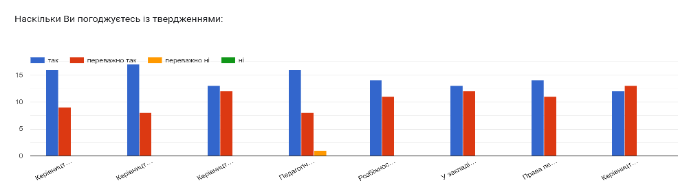

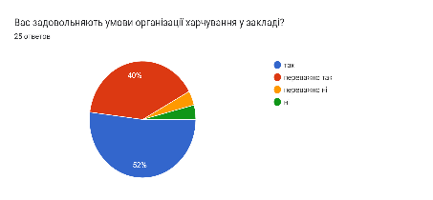 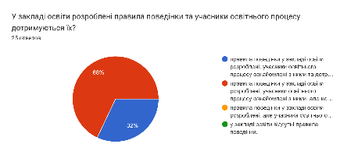

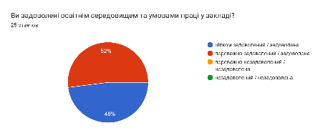 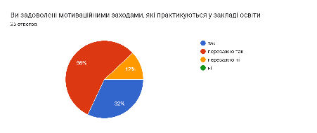

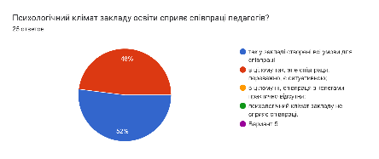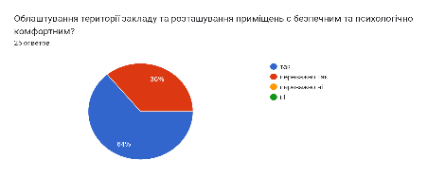

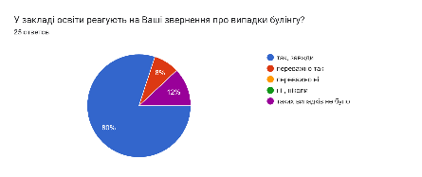

 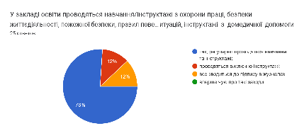

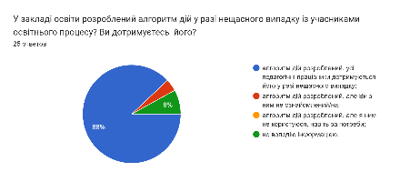 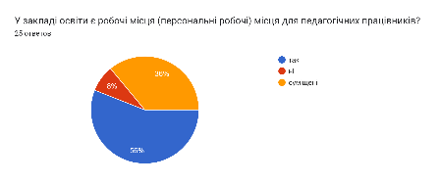

 

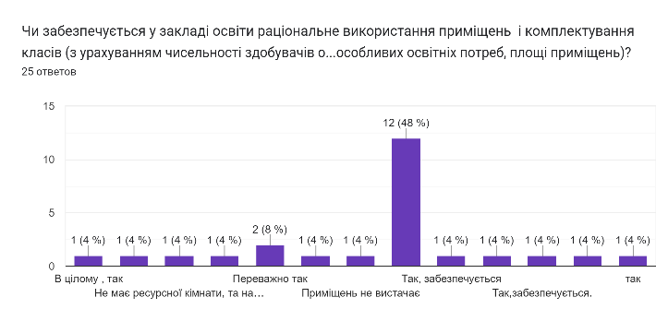

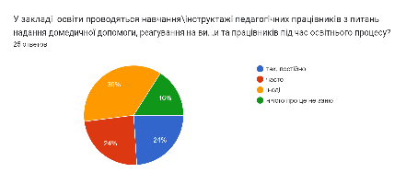 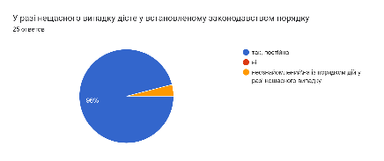

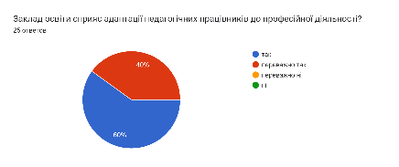 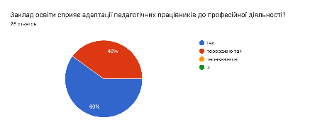

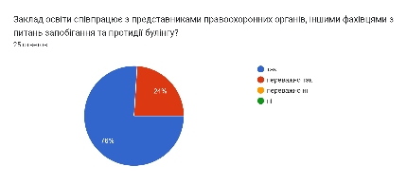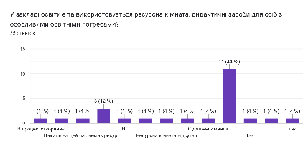

**Якого запитання або запитань не вистачає у цій анкеті?**

Поставте, будь ласка, собі це запитання...

і дайте на нього відповідь

8 ответов

Запитань не має

Яка реакція керівництва школи на скарги щодо низької кваліфікації вчителів і неналежне викладання предмету ?Відповідь: керівництво мало приділяє уваги цьому питанню.

Таких питань немає

Всі питання актуальні.

Всі є Запитань вдосталь. Достатньо запитань

**Анкета для батьків:**

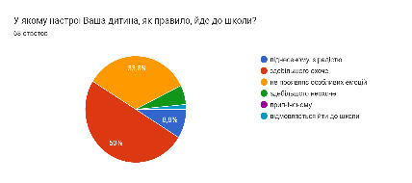 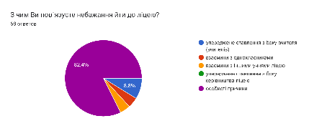

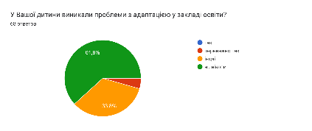 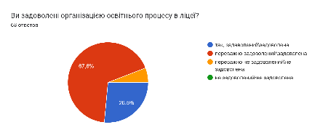

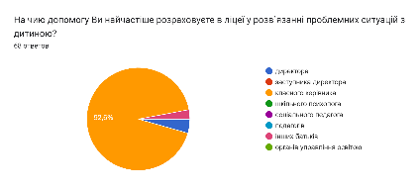 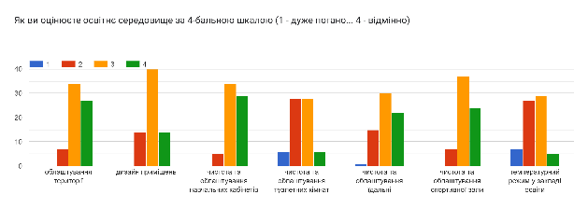

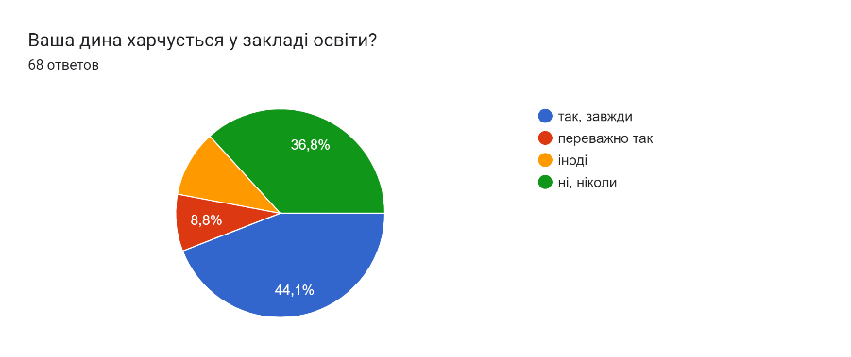

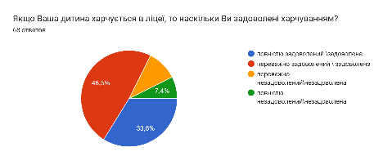 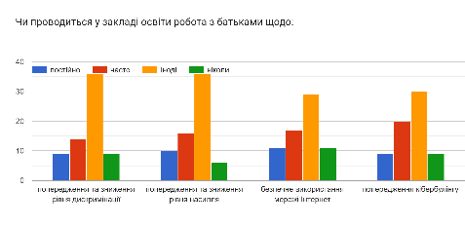

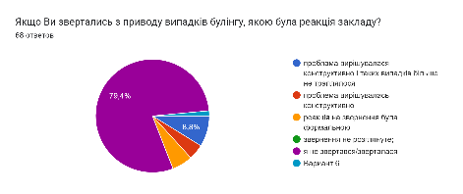 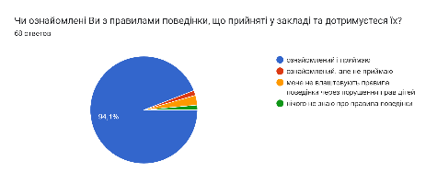

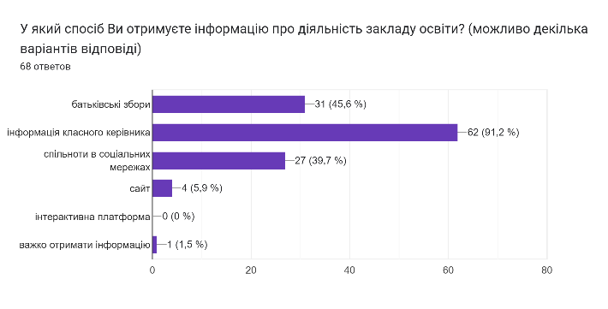

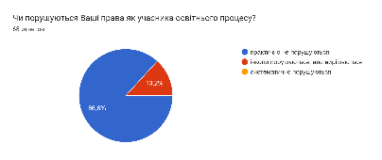 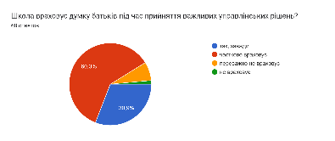

**Анкета для учнів:**

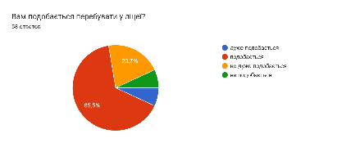 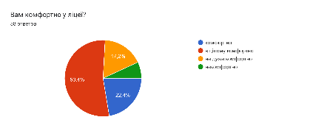

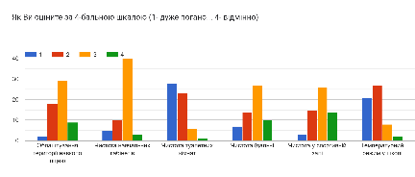 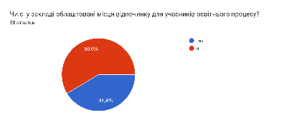

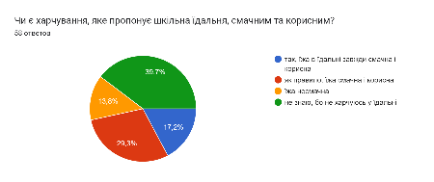 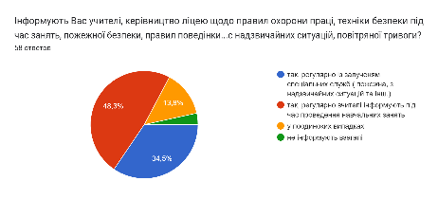

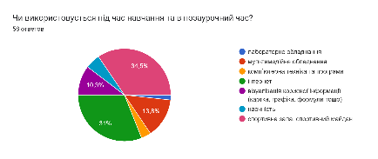 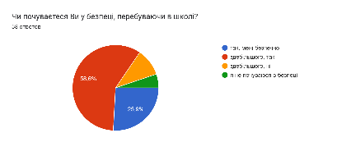

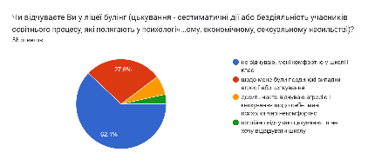 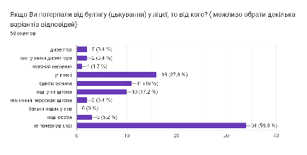

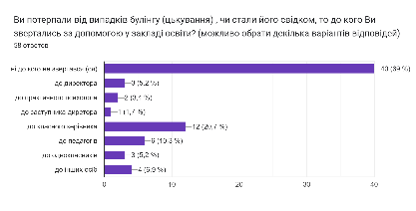 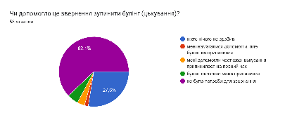

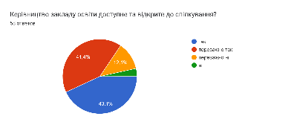 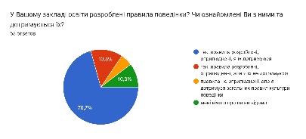

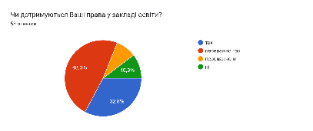 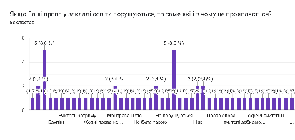

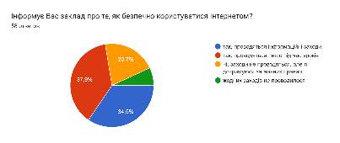 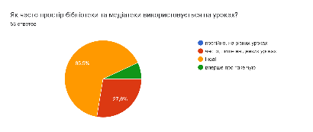

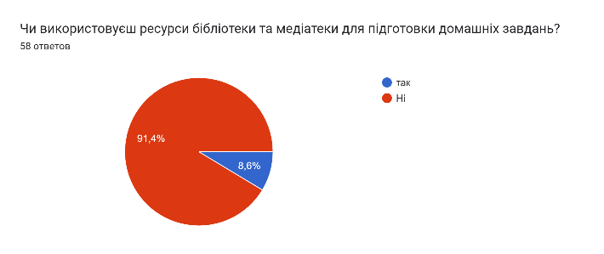

Додаток 2

Напрям оцінювання **2. СИСТЕМА ОЦІНЮВАННЯ ЗДОБУВАЧІВ ОСВІТИ**

|  |  |  |  |  |  |
| --- | --- | --- | --- | --- | --- |
| **Вимога 2.1.** Наявність відкритої, прозорої і зрозумілої для здобувачів освіти системи оцінювання їх навчальних досягнень |  | 2,8 |  |  | **Вимога 2.1. Наявність відкритої, прозорої і зрозумілої для здобувачів освіти системи оцінювання їх навчальних досягнень**  **2.1.1. Здобувачі освіти отримують від педагогічних працівників інформацію про критерії, правила та процедури оцінювання навчальних досягнень.**  Результати спостережень за навчальними заняттями, твердження педагогів, батьків, здобувачів освіти під час анкетування дозволяють зробити висновок, що здобувачі освіти **отримують інформацію про критерії, правила та процедури оцінювання їхніх результатів навчання визначеним у закладі способом, у тому числі від педагогічних працівників.**  Критерії, правила і процедури оцінювання здобувачів освіти виписані в розділі 2.3. Положення про внутрішню систему забезпечення якості освіти закладу.  У закладі є єдині підходи до оцінювання навчальних досягнень учнів:  ✔ вимоги до оцінювання результатів навчання здобувачів освіти визначаються з урахуванням компетентнісного підходу до навчання, в основу якого покладено ключові компетентності;  ✔ оцінювання ґрунтується на позитивному підході, що, передусім, передбачає врахування рівня досягнень учня;  ✔ система оцінювання навчальних досягнень здобувачів освіти включає критерії, правила за якими здійснюється оцінювання.  Розроблення, оприлюднення та інформування про критерії оцінювання робить процес оцінювання прозорим і зрозумілим для всіх учасників освітнього процесу.  Система оцінювання навчальних досягнень учнів закладу:  ✔ має у своїй основі чіткі і зрозумілі вимоги до навчальних результатів;  ✔ дозволяє гарантовано досягти і перевищити результати;  ✔ заохочує учнів апробувати різні моделі досягнення результату без ризику отримати за це негативну оцінку;  ✔ дає можливість розвивати в учнів впевненість у своїх здібностях і можливостях;  ✔ використовує самооцінювання і взаємооцінювання як важливий елемент навчальної діяльності.  Процес інформування і оприлюднення критеріїв для здобувачів освіти розпочинається із критеріїв оцінювання навчальних досягнень учнів, затверджених Міністерством освіти і науки України.  **Критерії** оцінювання результатів навчання оприлюднено в **різних формах**, а **правила і** процедури оцінювання висвітлено на **сайті** закладу освіти та **в** змісті **освітньої програми.**  Адміністрація здійснює контроль за системою оцінювання вчителів через спостереження за проведенням навчальних занять, вивчення оприлюднених критеріїв оцінювання, розглядаючи дане питання на засіданнях педагогічної ради, методичних об’єднань.  Ознайомлення батьків і учнів з правилами і процедурами оцінювання завжди відбувається на початку навчального року і впродовж навчального року. Для кожного предмету вчителями – предметниками ліцею підготовлено необхідні пам’ятки з порядку і правил оцінювання учнів у закладі освіти.  Формуючи систему оцінювання у закладі освіти, педагогічний колектив керується тим, що оцінка має стимулювати учнів до навчання, а не використовуватись для покарання.  Під час анкетування більшість педагогів закладу (77,3%) зазначили, що інформують здобувачів освіти про критерії оцінювання на початку навчального року; значна частина вчителів (59,1%) зазначили, що інформують здобувачів освіти про критерії оцінювання перед вивченням кожної теми; 40,9% - пояснюють здобувачам освіти індивідуально; 13,6% - розміщують критерії оцінювання на вебсайті закладу; 4,5% - періодично нагадують та перед різними видами робіт.  За результатами опитування здобувачів освіти на запитання чи отримуєте інформацію про критерії, правила і процедури оцінювання навчальних досягнень, більше половини учнів (58%) відповіли, що так, отримую; майже третина (29,4%) – так, але тільки у разі звернення до вчителя; 7,4% учнів вважають, що не отримують, навіть у разі звернення до вчителя, але користуються інформацією з офіційних джерел; а 5,1% - що інформацію учні не отримують. За результатами опитування батьків здобувачів освіти на запитання чи отримуєте інформацію про критерії, правила і процедури оцінювання навчальних досягнень, майже половина батьків (46,6%) відповіли, що отримують завжди; майже третина (30,3%) – так, переважно отримують; 16,9% батьків вважають, що іноді отримують, а 6,2% - що інформацію ніколи не отримують. За результатами опитування здобувачів освіти на запитання наскільки доступно вчителі пояснюють та аргументують виставлення оцінок, майже половина учнів (43,7%) відповіли, що вчителі ще до початку оцінювання завжди пояснюють за що можливо отримати ту чи іншу оцінку, а після оцінювання завжди її обґрунтовують; більше третин (36%) – вчителі в переважній більшості пояснюють вимоги до оцінювання, аргументують оцінку лише на прохання учня; 15,4% учнів вважають, що вчителі дуже рідко попередньо пояснюють вимоги до оцінювання, не завжди аргументують оцінку навіть на прохання учня, а 4,9% - що вчителі дуже не пояснюють вимоги до оцінювання, відмовляються обґрунтовувати оцінку навіть на прохання учня.  **2.1.2. Система оцінювання в закладі освіти сприяє реалізації компетентнісного підходу до навчання**  У закладі система оцінювання сприяє реалізації компетентнісного підходу до навчання. Освітній процес у ліцеї спрямовується на формування і розвиток ключових компетентностей, посилення ролі особистісного чинника в засвоєнні навчального матеріалу.  У зв’язку з цим останнім часом відбулись значні зміни у технології контролю і оцінювання навчальних досягнень учнів, враховуючи використання дистанційного навчання. За допомогою компетентнісного підходу учителями оцінюється не обсяг засвоєних знань сам по собі, а те, як ці знання використовуються для вирішення прикладних завдань здобувачами освіти.  Система оцінювання у закладі освіти **ґрунтується на компетентнісному підході. Переважна більшість** учителів застосовують **різні** прийоми формувального оцінювання результатів навчання учнів.  Під час анкетування більшість педагогів закладу (68,2%) зазначили, що застосовують систему оцінювання, спрямовану на реалізацію компетентнісного підходу; переважно застосовують (31,8%) .  Вчителі використовують такі підходи до формування критеріїв оцінювання:  ✔ оцінюють не лише результат роботи, але й процес навчання, індивідуальну працю та успіх кожного учня;  ✔ позитивно оцінюють досягнення учнів, незалежно від того, значні вони чи скромні, якщо вони є результатом справжніх зусиль та старань дитини.  В освітньому процесі закладу впровадження компетентнісного підходу оцінювання навчальних досягнень спрямовується на вирішення таких основних навчальних завдань:  ✔ розв’язання проблем і прийняття рішень;  ✔ розуміння, а не відтворення фрагментів інформації;  ✔ оцінювання умінь, які визначають здатність працювати в команді;  ✔ уміння слухати, розв’язувати конфлікти, вирішувати дискусійні питання і проблеми;  ✔ уміння застосовувати знання в реальних життєвих ситуаціях.  Процес впровадження вчителями ліцею компетентнісного підходу в систему оцінювання вивчався шляхом спостереження за проведенням навчальних занять. Вивчалися також критерії оцінювання, які використовують вчителі при оцінюванні обов’язкових видів робіт. У системі оцінювання навчальних досягнень учнів, крім традиційних, вчителі використовували інші творчі види оцінювання, особливо, під час здійснення дистанційного навчання.  Усі оцінки з навчальних предметів поточні, за семестри, за рік, результати державної підсумкової атестації здійснюється у балах відповідно до критеріїв, затверджених МОН.  **2.1.3. Здобувачі освіти вважають оцінювання результатів навчання справедливим і об’єктивним**    **Переважна більшість** здобувачів освіти вважають оцінювання результатів їхнього навчання в закладі освіти справедливим і об’єктивним.  Система оцінювання навчальних досягнень учнів сприймається учнями закладу як зрозуміла, чітка і справедлива. Для того, щоб система оцінювання сприймалась учнями як об’єктивна і справедлива зроблено наступне:  ✔ на основі критеріїв, розроблених МОН, вчителі розробляють критерії оцінювання для виконання обов’язкових видів роботи і ознайомлюють з ними учнів;  ✔ відбувається розроблення критеріїв оцінювання навчальних досягнень учнів при використанні інших, крім класно-урочної, форм організації освітнього процесу та форм роботи з учнями: дистанційного та змішаного навчання;  ✔ відбувається обов’язкове оприлюднення критеріїв оцінювання;  ✔ впроваджується самооцінювання і взаємооцінювання учнів;  ✔ вчителі отримують постійний зворотного зв’язок від учнів у процесі оцінювання;  ✔ впроваджується формувальне оцінювання.  У процесі вивчення внутрішньої системи забезпечення якості освітньої діяльності та якості освіти заклад постійно враховує думку учнів та їх батьків щодо системи оцінювання. Це реалізується шляхом опитування учнів, а також спілкуванням з батьками під час відвідування ними ліцею, проведення батьківських зборів.  За результатами опитування здобувачів освіти на запитання наскільки вчителі справедливо оцінюють навчальні досягнення учнів, більше половини учнів (59,1%) відповіли, що оцінюють справедливо; майже п’ята частина (19,4%) – що у більшості випадків оцінюють справедливо; 17,1% учнів вважають, що у більшості випадків оцінюють несправедливо; а 4,3% - що вчителі оцінюють несправедливо.  За результатами опитування батьків здобувачів освіти на запитання чи учителі справедливо оцінюють навчальні досягнення Вашої дитини, більше половини батьків (55,4%) відповіли, що так завжди; майже третина (31,1%) – переважно так; 13% батьків вважають, що іноді справедливо оцінюють, а 0,5% - що ніколи справедливо не оцінюють.  **Проблеми:**  - частина учнів зазначає, що не завжди отримують інформацію про критерії, правила і процедури оцінювання навчальних досягнень;  - частина учнів вважає, що вчителі оцінюють їхні навчальні досягнення в більшості випадків несправедливо.  **Пропозиції:**  - Педагогічним працівникам розробити критерії оцінювання навчальних досягнень з кожного навчального предмету, які ґрунтуються на основі державних нормативних документів, адаптувавши їх до особливостей роботи закладу з урахуванням особливостей вивчення предмету, компетентнісного підходу, освітньої програми закладу та обговорити їх на засіданнях МО.  - Педагогічним працівникам систематично інформувати здобувачів освіти про критерії оцінювання навчальних досягнень в різних формах: усно, у вигляді роздаткового матеріалу, шляхом розміщення на інформаційних стендах у класі, через інтерактивну платформу Google Classroom, перед виконанням певного виду робіт тощо.  - Педагогічним працівникам розробляти критерії оцінювання для кожного виду робіт та систематично нагадувати їх учням під час виконання контрольних, самостійних, практичних, тестових, лабораторних та інших робіт.  - Залучати учнів до розроблення критеріїв оцінювання певних видів діяльності.  - Педагогічним працівникам широко використовувати компетентнісний підхід при оцінюванні навчальних досягнень учнів.  - Інформувати батьків учнів про правила та процедури оцінювання (поточного та підсумкового, зокрема, дітей з особливими освітніми потребами, під час здійснення індивідуальної форми навчання) на батьківських зборах, під час індивідуальних бесід та інші форми комунікації.  - Керівництву закладу затвердити оновлені критерії навчальних досягнень учнів на засіданні педагогічної ради.  - Керівництву закладу забепечити оприлюднення оновлених критеріїв, правил та процедур оцінювання навчальних досягнень здобувачів освіти на сайті закладу.  **У цілому за вимогою 2.1: 2,8 (достатній рівень)** |
| **Вимога 2.2. Застосування** внутрішнього моніторингу, що передбачає систематичне відстеження та коригування результатів навчання кожного здобувача освіти |  | 2,25 |  |  | **Вимога 2.2. Застосування внутрішнього моніторингу, що передбачає систематичне відстеження та коригування результатів навчання кожного здобувача освіти**  **2.2.1. У закладі освіти здійснюється аналіз результатів навчання здобувачів освіти**  Основним індикатором вимірювання результатів освітньої діяльності учнів школи є їхні навчальні досягнення. Розроблена і розбудована система оцінювання навчальних досягнень учнів сприяє мотивації освітньої діяльності учнів та визначає особливості педагогічної діяльності.  Моніторинги проводяться **один-два рази** за навчальний рік **із визначених** закладом освіти **предметів.** Двічі на рік проводиться підсумковий моніторинг оцінювання результатів навчальних досягнень учнів. Основною метою такого моніторингу є виявлення об’єктивного та раціонального підходу до оцінювання навчальних досягнень учнів з боку вчителя, простеження системності в оцінюванні учнів, динаміки їх навчальних досягнень.  Використовуються такі способи отримання інформації за результатами моніторингових досліджень, що стосуються системи оцінювання навчальних досягнень учнів:  ✔ порівняльний аналіз між результатами ДПА та підсумковим оцінюванням учителя з предмету;  ✔ аналіз середнього балу класів за підсумками семестрового і річного оцінювання;  ✔ порівняльний аналіз навчальних досягнень новоприбулих учнів із рівнем навчальних досягнень у попередніх закладах освіти.  За результатами проведення моніторингів навчальних досягнень учнів готується аналітичний документ (звіт), у якому підводяться підсумки проведення моніторингових досліджень, **здійснюється аналіз** результатів навчання здобувачів освіти, **приймаються рішення** щодо їх **коригування**. Результати аналізу моніторингових досліджень розглядаються на засіданні педагогічної ради, нарадах при директорові, засіданнях методичних об’єднань.  **2.2.2. У закладі освіти впроваджується система формувального оцінювання**  У закладі впроваджується система формувального оцінювання. Учителі шукають підходи в оцінюванні, які б враховували індивідуальний поступ учня. Тому в освітній процес школи впроваджується формувальне оцінювання. Воно оцінює процес навчання учнів, а не результат.  Особливостями впроваджуваного у закладі формувального оцінювання є те, що воно:  ✔ націлене на визначення індивідуальних досягнень кожного учня;  ✔ не передбачає порівняння навчальних досягненнях різних учнів;  ✔ використовує описове оцінювання;  ✔ застосовує зрозумілі критерії оцінювання, за якими оцінюють учня, він стає свідомим учасником процесу оцінювання і навчання;  ✔ забезпечує зворотний зв’язок – отримання інформації про те, чого учні навчилися, а також про те, як учитель реалізував поставлені навчальні цілі;  ✔ визначає вектор навчання: виконавши завдання, учні дізнаються про те, якого рівня вони наразі досягли і в якому напрямку їм потрібно рухатися далі.  Впровадження формувального оцінювання в систему оцінювання навчальних досягнень учнів у процесі вивчалось шляхом спостереження за проведенням навчальних занять. Переважно формувальне оцінювання в освітній процес впроваджують вчителі початкових класів. Вчителі базової та старшої школи використовують окремі прийоми формувального оцінювання, зокрема:  ✔ ставлять перед учнями виклики у вигляді пошуку причиннонаслідкових зв’язків, розгляду проблемних задач, реалізації проєктів;  ✔ спонукають учнів до самостійного мислення і конструювання відповіді;  ✔ заохочують до обґрунтування думок і способу міркування;  ✔ пропонують чіткі критерії оцінювання;  ✔ формують в учнів розуміння, що будь-яке явище або процес потрібно розглядати всебічно; ✔ розвивають критичне мислення учнів.  Під час впровадження формувального оцінювання учителі виробляють чіткі критерії оцінювання навчальних досягнень учнів. Зміст цих критеріїв пояснюють учням і батькам зрозумілою і доступною мовою. Критерії оцінювання доводять до відома учнів під час уроків. Також вчителі застосовують спільну з учнями розробку критеріїв оцінювання.  Впроваджена система формувального оцінювання **сприяє** особистісному поступу здобувачів освіти. **Більшість** учителів використовують у своїй роботі формувальне оцінювання, відстежують особистісний поступ здобувачів освіти, формують у них позитивну самооцінку, відзначають досягнення, підтримують бажання навчатися, запобігають побоюванням помилитися.  Результати анкетування засвідчують, що учням в їхньому навчанні вчителі надають таку підтримку:  ✔створення динамічної та естетичної наочності,  ✔використання додаткових способів візуалізації теоретичного матеріалу,  ✔практичне застосування одержаних вмінь і навичок,  ✔наближення задач і вправ до повсякденного життя та його викликів,  ✔обговорення критеріїв оцінювання робіт,  ✔вдосконалення навичок самооцінювання та взаємооцінювання та досвід,  ✔впровадження нових форм роботи,  ✔опанування нових ресурсів,  ✔використання формувального оцінювання та індивідуального підходу до кожного учня.  Під час опитування переважна більшість педагогів закладу зазначили, що для оцінювання здобувачів освіти вони використовують підсумкове оцінювання (79,2%), поточне оцінювання (77,8%) та формувальне оцінювання (73,6%); більше третини вчителів (40,3%) використовують самооцінювання учнями; третина вчителів (31,9%) – взаємне оцінювання учнів та 1,4% - вербальне оцінювання.  За результатами анкетування педагогічних працівників на запитання чи спостерігають вони особистісний поступ здобувачів освіти і з чим він пов’язаний, відповіли так:  ✔ Спостерігаю особистісний поступ у прояві бажання вчитися заради вмінь і знань, а не через другорядні мотиви.  ✔ Так, але не в усіх учнів. Є учні, яким важко працювати дистанційно.  ✔ Так, завдяки особистим зверненням до учнів та співпраці з класним керівником і батьками ✔ Спостерігаю в зміні активності роботи учнів на уроці. Вони зацікавлені в своїх прогресах. ✔ Не спостерігаю, пов'язую з дистанційним навчанням і невмінням учнів займатися самоосвітою.  ✔ Так, в частини учнів. Пов'язаний з труднощами під час дистанційного навчання.  ✔ Ні, не помічаю  ✔ Так, спостерігаю. Він пов'язаний із підвищенням мотивації учнів до вивчення предметів, які викладаю; вибором професії в майбутньому; підвищенням відповідальності за результати свого навчання; розвитком умінь співпрацювати, аналізувати, робити висновки і узагальнення.  За результатами анкетування здобувачів освіти на запитання, з якою метою оцінюють у школі їх навчальні досягнення, більше половини учнів (54,9%) відповіли, що для визначення рівня знань, умінь і навичок; майже п’ята частина (15,7%) – невідомо з якою метою; десята частина (11,7% та 10,9%) - відстеження індивідуального прогресу та оцінка використовується як інструмент покарання; 6,9% учнів вважають, що для відтворення матеріалу підручника.  **Проблеми:**  - Моніторинг визначення рівня навчальних досягнень учнів проводиться лише двічі на рік.  - Не всі вчителі закладу (особливо в базовій та старшій школі) використовують формувальне оцінювання, зокрема прийоми самооцінювання та взаємооцінювання.  **Пропозиції:**  - Керівництву закладу розробити та затвердити Положення про внутрішній моніторинг.  - Запланувати проведення внутрішніх моніторингів.  - Педагогічним працівникам використовувати формувальне оцінювання, спрямоване на відстеження індивідуального поступу кожного учня, застосовувати прийоми самооцінювання та взаємооцінювання, забезпечувати зворотній зв’язок щодо якості оцінювання видів завдань. - Запланувати проведення циклу методичних заходів для вчителів щодо основних видів оцінювання результатів навчання здобувачів освіти та особливостей їх застосування.  **У цілому за вимогою 2.2: 2,25 (вимагає покращення)** |
| **Вимога 2.3.** Спрямованість системи оцінювання на формування у здобувачів освіти відповідальності за результати свого навчання, здатності до самооцінювання |  | 2,75 |  |  | **Вимога 2.3. Спрямованість системи оцінювання на формування у здобувачів освіти відповідальності за результати свого навчання, здатності до самооцінювання**  **2.3.1. Заклад освіти сприяє формуванню у здобувачів освіти відповідального ставлення до результатів навчання**  Заклад сприяє формуванню у здобувачів освіти відповідального ставлення до результатів навчання. Велика увага під час здійснення освітнього процесу у школі приділяється мотивації учнів до навчання, яка сприяє інтелектуальному розвиткові дитини, а також є рушійною силою удосконалення особистості в цілому. Однією з ключових компетентностей, яку формують вчителі школи у учнів, є уміння вчитися впродовж життя. Розвиток відповідального ставлення в учнів закладу до навчання здійснюється через:  ✔ активізацію участі учнів в організації своєї навчальної діяльності;  ✔ наявність чітких критеріїв оцінювання навчальних досягнень учнів;  ✔ зосередження освітнього процесу на оволодіння учнями ключовими компетентностями, а не на відтворенні інформації;  ✔ можливість вибору учнями власної освітньої траєкторії;  ✔ заохочення і позитивне оцінювання роботи учня;  ✔ надання конструктивного відгуку на роботу учня;  ✔ спільне розробленням критеріїв оцінювання навчальних досягнень;  ✔ проведення у закладі освіти профорієнтаційної роботи.  Розгляд даного питання відбувався під час засідань педагогічної ради, методичних нарад. Вчителі проходили онлайн-курси, відвідували тренінги і майстер-класи. Велика робота по формуванню відповідального ставлення до навчання в учнів проводиться адміністрацією закладу, соціальнопсихологічною службою, класними керівниками. Значну роль у цьому відіграє здійснення соціального партнерства з батьками учнів.  За результатами анкетування здобувачів освіти на запитання, наскільки вони погоджуються з наданими твердженнями, більшість учнів вважають, що:  ✔ учителі переважно підтримують учнів;  ✔ учителі переважно вірять у учнів та їх успіхи;  ✔ учителі переважно поважають учнів;  ✔ учителі переважно на прохання учнів допомагають їм.  За результатами анкетування здобувачів освіти щодо відповідального ставлення до навчання на запитання «вказати твердження, з яким вони найбільше погоджуються», майже половина учнів (40,9%) відповіли, що вони відповідально ставляться до навчання, усвідомлюють його важливість для подальшого життя, школа цю відповідальність розвиває; майже третя частина (26,3%) – що вони відповідально ставляться до навчання, усвідомлюють його важливість для подальшого життя, але школа цю відповідальність не розвиває; 21,4% учнів вважають, що освітній процес у школі не сприяє відповідальному ставленню до навчання, відповідально ставляться до вивчення деяких предметів; 11,4% - вважають, що школа не готує випускника до життя, тому у нього відповідальність за результати навчання відсутня. Здобувачі освіти отримують можливість вибору рівня навчальних завдань і напрямів навчальної діяльності та необхідну допомогу в навчальній діяльності. Більшість здобувачів освіти відповідально ставиться до процесу навчання.  Під час опитування переважна більшість здобувачів освіти зазначили, що результати їх навчання залежать виключно від їх праці та наполегливості (66,3%) та від рівня викладання (66%); майже половина учнів (47,7%) вважають, що їх результати навчання залежать від їх праці та батьків, які мотивують їх до навчання; 36% - від об’єктивного/необ’єктивного оцінювання їх навчальних досягнень; третина (28,9%) - від більш поблажливого ставлення 34 вчителів; 18,9% - від обладнання та інтер’єру школи; 12,6% - від однокласників, які допомагатимуть на уроках та з домашніми завданнями.  **2.3.2. Заклад освіти забезпечує самооцінювання та взаємооцінювання здобувачів освіти**  **Близько половини** учителів **систематично** організовують самооцінювання та взаємооцінювання здобувачів освіти під час здійснення освітнього процесу.  Вчителі школи працюють над формуванням особистості у процесі самостійно організованої діяльності (праці, самонавчання, самовиховання, самооцінювання), здійснюють кваліфіковане педагогічне керівництво даним процесом. Учителі використовують формувальне оцінювання, під час якого застосовуються прийоми самооцінювання та взаємооцінювання. Під час застосування самооцінювання і взаємооцінювання дітей вчать об’єктивно оцінювати себе, маючи цілі, яких вони повинні досягти в процесі навчання, та зрозумілі критерії оцінювання, оцінювати власну компетентність, реагувати у відповідь, сприймати оцінку інших та обговорювати її, самостійно регулювати власну навчальну діяльність. Педагоги забезпечують необхідну підтримку учням.  Процедури самооцінювання / взаємооцінювання включають в себе:  ✔ розроблення вчителем чітких критеріїв оцінювання;  ✔ створення необхідного позитивного психологічного настрою учнів на аналіз власних результатів або отримання коментарів від свого однокласника;  ✔ забезпечення умов, коли критерії оцінювання учням відомі, і вони самостійно зіставляють з ними свої результати, роблячи при цьому відповідні висновки про ефективність роботи;  ✔ складання учнями власної програми діяльності на наступний етап навчання з урахуванням отриманих результатів.  З метою розвитку навичок самооцінювання/взаємооцінювання навчальної діяльності дитини вчителі:  ✔ регулярно нагадують учням про цілі і критерії оцінювання;  ✔ планують при проведенні навчальних занять час для самооцінювання/взаємооцінювання; ✔ оприлюднюють мету навчального заняття, критерії оцінювання навчальних досягнень.  Дане питання розглядалось на методичних об'єднаннях вчителів, проводились майстер-класи.  Під час опитування переважна більшість педагогів закладу зазначили, що для оцінювання здобувачів освіти вони використовують: підсумкове оцінювання (79,2%), поточне оцінювання (77,8%) та формувальне оцінювання (73,6%); більше третини вчителів (40,3%) використовують самооцінювання учнями; третина вчителів (31,9%) – взаємне оцінювання учнів та 1,4% - вербальне оцінювання.  За результатами анкетування здобувачів освіти на запитання, чи здійснюють вони самооцінювання результатів своєї роботи під час занять, майже половина учнів (49,1%) відповіли, що здебільшого так; майже третя частина (28,9%) – що дуже рідко; 14,3% учнів вважають, що постійно; 7,7% - вважають, що ніколи.  **Проблеми:**  - Менше половини учнів усвідомлюють цінність навчання для подальшого життя та власну відповідальність за результати навчання.  - Не всі вчителі використовують прийоми самооцінювання та взаємооцінювання навчальних досягнень учнів.  **Пропозиції:**  - Педагогічним працівникам провести цикл бесід з учнями щодо виховання відповідальності учнів за результати власного навчання.  - Запланувати цикл бесід щодо професійного самовизначення учнів.  - Запланувати ряд методичних заходів щодо здійснення процесу самооцінювання та взаємооцінювання (розгляд питання у структурі роботи МО, проведення майстер-класів, розгляд на засідання педагогічної ради, обмін досвідом).  - Педагогічним працівникам організовувати самооцінювання та взаємооцінювання учнями власних навчальних досягнень.  - Педагогічним працівникам надавати допомогу учням у розвитку навичок самооцінювання/взаємооцінювання (регулярно нагадувати учням про цілі та критерії оцінювання, оприлюднювати мету навчального заняття та залучати учнів до визначення його очікуваних результатів), надавати завдання на рефлексію власної діяльності).  **У цілому за вимогою 2.3: 2,75 (достатній рівень)** |
| **Загалом по напрямку 2. Система оцінювання** |  | **2,7** |  |  | **Загалом по напрямку 2. 2,7 (достатній рівень)** |

Додаток 3

|  |  |  |  |  |  |
| --- | --- | --- | --- | --- | --- |
| Напрям оцінювання **3. ПЕДАГОГІЧНА ДІЯЛЬНІСТЬ ПЕДАГОГІЧНИХ ПРАЦІВНИКІВ ЗАКЛАДУ ОСВІТИ** | | | | | |
| **Вимога 3.1. Ефективність**  **планування педагогічними**  **працівниками своєї діяльності,**  **використання сучасних освітніх підходів до організації освітнього процесу з метою формування ключових**  **компетентностей здобувачів освіти** |  | **2.67** |  |  | **3.1.1. Педагогічні працівники планують свою діяльність, аналізують її результативність**  Результати спостережень за навчальними заняттями, аналіз календарнотематичного планування та твердження педагогів під час анкетування дозволяють зробити висновок, що вчителі закладу **аналізують та планують свою професійну діяльність відповідно до навчальних програм та освітньої програми закладу освіти.**  **В усіх учителів закладу наявне календарно-тематичне планування, структура та обсяг якого відповідає освітній програмі закладу, робочому навчальному плану.**  Під час опитування майже всі педагоги закладу (96%) зазначили, що при розробці календарно-тематичного планування використовують рекомендації Міністерства освіти і науки; майже половина вчителів (52.9%) спирається на власний досвід, 30% - досвід, запозичений у колег; 53% - послуговуються зразками, що пропонують фахові видання; 35% - зразками інтернет-сайтів та блогів, які стосуються конкретного предмету. Переважна більшість педагогів (67%) розробляють календарно-тематичні плани під час спільної роботи з  колегами.  Вчителі самостійно розподіляють навчальні години і визначають послідовність розкриття навчального матеріалу в межах окремої теми, не порушуючи логіки його викладу. Зміст календарно-тематичного планування вчителів відповідає очікуваним результатам навчально-пізнавальної діяльності учнів згідно навчальної програми з предмету. У частини вчителів календарнотематичні плани містять опис наскрізних змістових ліній, визначено компетентності, які розвиваються на даному занятті, домашні завдання, зміст інтеграції з предмету. Календарно-тематичні плани розглядаються на засіданнях фахових методичних об’єднань та погоджуються заступником директора. Протягом навчального року в разі необхідності усі вчителі коригують календарно-тематичні плани. В кінці навчального року педагогічні працівники самостійно проводять аналіз реалізації календарного планування та  визначають напрямки вирішення проблем, які виникали у ході використання календарно-тематичного планування протягом навчального року, при подальшому плануванні роботи.  **3.1.2. Педагогічні працівники застосовують освітні технології, спрямовані на формування ключових компетентностей і наскрізних умінь учнів**  Результати спостережень за навчальними заняттями показали, що більшість педагогів закладу **використовують освітні технології**, спрямовані на оволодіння здобувачами освіти ключовими компетентностями та наскрізними уміннями, у тому числі, технології дистанційного навчання (у разі потреби). На навчальних заняттях, які було відвідано очно, використовувалисьпроєктні та ігрові технології, технології розвитку критичного мислення, ІКТ, інтерактивні та проблемно-пошукові методи навчання.  У період карантинних обмежень освітній процес у закладі відбувався з використанням технологій дистанційного навчання (як в синхронному, так і в асинхронному режимах).  Усі педагогічні працівники формують у здобувачів освіти ключову компетентність «Спілкування державною мовою», формування інших ключових компетентностей відбувається у тих випадках, коли вони близькі до змісту навчального предмета. Більшість педагогів формують таку ключову компетентність як навчання впродовж життя (71%), інформаційнокомунікаційну компетентність (70%), громадянську компетентність (61%). На  більшості відвіданих занять було спостерігалось формування педагогами таких компетентностей як культурна та екологічна компетентності, математична грамотність, ініціативність та підприємливість. При цьому потрібно зауважити, що вчителями недостатньо приділяється уваги формуванню таких компетентностей як спілкування іноземною мовою, компетентності в галузі природничих наук, фінансовій грамотності.  Слід відзначити, що всі вчителі початкової школи формують у дітей бажання дотримуватися здорового способу життя, на кожному занятті проводять динамічні паузи, спрямовані на збереження фізичного здоров’я здобувачів освіти. Проте, питання формування педагогами ключових компетентностей учнів потребує вдосконалення.  **3.1.3. Педагогічні працівники беруть участь у формуванні та реалізації індивідуальних освітніх траєкторій для здобувачів освіти (за потреби)**  Вивчення документації та спілкування із заступниками показало, що педагогічні працівники закладу беруть участь у формуванні та реалізації індивідуальних освітніх траєкторій учнів, які навчаються в інклюзивних класах та за індивідуальною формою здобуття загальної середньої освіти (педагогічний патронаж). Для учнів з ООП, які навчаються в інклюзивних класах та за індивідуальною формою здобуття освіти (педагогічний патронаж)  розробляються індивідуальні навчальні плани. Учні та батьки учнів, якінавчаються за сімейною формою здобуття освіти бажання працювати за індивідуальним навчальним планом не виявляли.  В закладі видаються накази про здобуття учнями загальної середньої освіти за індивідуальною формою здобуття освіти (Про організацію педагогічного патронажу, Про переведення на сімейну форму здобуття освіти, Про проведення оцінювання результатів навчання здобувачів освіти за сімейною (домашньою) формою здобуття освіти, Про результати підсумкового оцінювання здобувачів освіти за сімейною (домашньою) формою  здобуття освіти, Про організацію навчання та виховання дітей з особливими освітніми потребами, Про затвердження Плану заходів щодо забезпечення права на освіту дітей з особливими освітніми потребами у загальноосвітньому просторі).  Питання про здобуття учнями загальної середньої освіти за  індивідуальною формою здобуття освіти, організація інклюзивного навчання обговорюються на засіданнях педагогічної ради.  Спостереження за педагогічною діяльністю вчителів показало, що в інклюзивних класах педагоги дотримуються необхідного темпу навчального заняття, враховують індивідуальні навчальні можливості учнів; ефективно співпрацюють з асистентом учителя та використовують спеціально розроблені завдання для залучення до спільної роботи учнів з особливими освітніми потребами. Але, на жаль, педагоги не забезпечують корекційну спрямованість освітнього процесу і не використовують корекційні засоби навчання під час  роботи з учнями, які мають особливі освітні потреби.  Під час опитування майже половина педагогів зазначила, що використовує індивідуальний підхід та надає індивідуальні консультації здобувачам освіти.  **3.1.4. Педагогічні працівники створюють та/або використовують освітні ресурси (електронні презентації, відеоматеріали, методичні розробки, веб-сайти, блоги тощо)**  За результатами опитування (анкетування педагогічних працівників,інтерв’ю із заступником керівника) встановлено, що деякіпедагогічних працівників закладу **створюють** та **використовують власні** освітні ресурси, **мають публікації** з професійної тематики та/або оприлюднені методичні розробки (навчально-методичні матеріали).  Спілкування із заступником з навчально-виховної роботи засвідчило, що педагогічні працівники закладу поширюють свій досвід (створені освітні ресурси) у таких формах:  **-** використання в освітньому процесі (розробки планів-конспектів навчальних занять, сценаріїв, додаткових інформаційних матеріалів для проведення уроків, тестові перевірочні контрольні роботи, практичні і проектні завдання для учнів, електронні презентації, відеоматеріали, навчальні кейси у Google Classroom тощо);  - обмін досвіду в межах закладу (проведення майстер-класів, відкритих навчальних занять, виступи на засіданнях педагогічної ради, методичних об’єднань, презентації досвіду, творчий звіт);  - оприлюднення освітніх ресурсів (у фахових виданнях, освітніх інтернет-платформах);  -участь у конкурсі “добрих практик” освітян Брусилівщини “Сучасна освіта - 2025”;  - участь у фахових конкурсах («Учитель року»);  - створення педагогічного портфоліо.  За результатами опитування встановлено, що більшість вчителів (52.9%) поширюють власні педагогічні надбання на освітніх онлайн-платформах, у матеріалах або виступах конференцій, семінарів, шляхом проведення майстер-класів. Проте питання поширення власного досвіду педагогами потребує вдосконалення, адже лише незначна частина (4%) вчителів оприлюднює власні розробки у фахових виданнях, а 39% педагогів під час опитування зазначили, що вони не мають оприлюднених розробок.  **3.1.5. Педагогічні працівники сприяють формуванню суспільних цінностей у здобувачів освіти у процесі їх навчання, виховання та розвитку**  **Більшість** учителів використовують зміст предметів для формування суспільних цінностей, виховання патріотизму у здобувачів освіти у процесі їх навчання, виховання та розвитку (69%).  Членами робочої групи під час вивчення педагогічної діяльності було відмічено, що 66% учителів закладу розвивають в учнів загальнолюдські цінності (соціальну емпатію, толерантність); 65% - спрямовують зміст навчального матеріалу на виховання в учнів патріотизму, поваги до державної мови, культури, законів. Водночас, цінності, пов’язані з розвитком в учнів навичок культури взаємодії в команді, формують 77 % учителів.  **3.1.6. Педагогічні працівники використовують інформаційнокомунікаційні технології в освітньому процесі**  **Переважна більшість учителів використовують** ІКТ**, у тому числі** при **створенні** інформаційних ресурсів**, комунікації** з учасниками освітнього процесу (78%).  У переважній більшості випадків застосування ІКТ під час навчальних занять є доцільним та сприяє формуванню у здобувачів освіти ключових компетентностей. ІКТ використовуються на різних етапах діяльності: під час підготовки до навчальних занять, під час їх проведення, для оцінювання навчальних досягнень учнів, забезпечення зворотного зв’язку. Більшість педагогічних працівників використовують мережу Інтернет для пошуку  навчальної інформації, створення онлайн-тестів для оцінювання результатів навчання учнів (за допомогою освітніх платформ «Всеосвіта», «На урок», додатків Kahoot, Google Forms, LearningApps), активізації навчальнопізнавальної діяльності учнів, виконання онлайн-завдань, рефлексії(вебсервіси та додатки Padlet, Jamboard, Nearpod та інші). На більшості навчальних занять вчителі використовують мультимедійні презентації та медіаресурси, в тому числі готові відеоматеріали із сервісу Youtube.  Успішному впровадженню в освітній процес ІКТ сприяє тісна співпраця між педагогами з цього питання: вчителі інформатики, а також педагоги, які пройшли онлайн-курси з питань використання Google-додатків в освітньому процесі, провели для колег ряд майстер-класів та практичних занять (організація дистанційного навчання (курс «Бери і роби»), можливості Google Classroom, проведення онлайн-занять в Zoom та Google Meet, створення онлайн-тестів.  Також, за результатами анкетування 68% вчителів зазначили, що обирали напрям «ІКТ» для професійного зростання впродовж останніх 5 років.  Для проведення онлайн-уроків (в синхронному режимі) під час здійснення освітнього процесу в дистанційному форматі педагоги закладу використовують платформи Zoom та Google Meet. Комунікація з учасниками освітнього процесу, розміщення навчальних кейсів до уроку, які містять відеоуроки, презентації, розробки уроків, домашні завдання, форми для  оцінювання діяльності здобувачів освіти під час навчального заняття та за виконання домашньої роботи, надання завдань в асинхронному режимі відбувається через інтернет-платформу Google Classroom. Виконані роботи та завдання аналізуються, перевіряються та коментуються вчителями, що дозволяє забезпечити комунікацію з учнями та повноцінний зворотній зв’язок.  Оцінювання результатів навчання учнів та оприлюднення домашнього завдання здійснюється в паперовому журналі .  Водночас потребує уваги питання застосування педагогами можливостей ІКТ систематично у звичайному режимі освітнього процесу, оскільки за результатами аналізу такий підхід практикують не всі вчителі.  **Проблеми:**  - на частині навчальних занять формування компетентностей відбувається в тому випадку, якщо вони близькі до змісту навчального предмету- спостерігається недостатній рівень формування суспільних цінностей здобувачів освіти під час навчальних занять, в тому числі навичок командної роботи;  - не в повній мірі вчителями враховуються індивідуальні особливості, інтереси та здібності учнів при викладанні навчальних предметів;  - педагоги не забезпечують корекційну спрямованість освітнього процесу і не використовують корекційні засоби навчання під час роботи з учнями, які мають особливі освітні потреби;  - частина вчителів не мають власних оприлюднених розробок, лише незначна частина публікує власні освітні ресурси у фахових виданнях;  - не всі вчителі систематично використовують ІКТ в освітньому процесі в звичайному режимі.  **Пропозиції:**  1) керівникам фахових МО вчителів запланувати здійснення аналізу реалізації календарно-тематичного планування за підсумками навчального року з метою визначення напрямів вирішення проблем, які виникали у ході використання календарного планування протягом  навчального року;  2) педагогічним працівникам:  - застосовувати під час навчальних занять освітні технології, спрямовані на формування ключових компетентностей та суспільних цінностей здобувачів освіти, реалізації змістових наскрізних ліній шляхом використання відповідних завдань;  - збільшити кількість завдань та ситуацій для учнів, які дозволяють робити власний вибір та нести за нього відповідальність; розробляти для учнів практичні завдання, які спонукатимуть критично мислити, сприятимуть оволодінню ключовими компетентностями та унеможливлюватимуть списування;  - більше уваги приділяти формуванню суспільних цінностей здобувачів освіти, зокрема розвитку в учнів навички співпраці та культури командної роботи;  - враховувати індивідуальні особливості, інтереси та здібності учнів при викладанні навчальних предметів шляхом використання творчих, диференційованих та різнорівневих завдань, в тому числі для домашніх завдань;  - спільно із здобувачами освіти формулювати очікувані результати уроку та визначати критерії й показники для оцінювання результатів навчання; наприкінці навчального заняття проводити рефлексію навчальної діяльності учнів та підбивати підсумки, звертаючи увагу  на ступінь досягнення кожним учнем очікуваних результатів уроку;  - систематично використовувати ІКТ як у звичайному (класно-урочна форма), так і дистанційному та змішаному форматах організації освітнього процесу;  - оприлюднювати власні освітні ресурси та поширювати свій педагогічний досвід у різних формах;  - забезпечувати корекційну спрямованість освітнього процесу та використовувати корекційні засоби навчання під час роботи з учнями, які мають особливі освітні потреби;  - запланувати проведення методичних заходів з питань інклюзивної освіти та обговорення даного питання на засіданнях педради.  **У цілому за вимогою 3.1: 2,67 (достатній рівень)** |
| **Вимога 3.2. Постійне**  **підвищення професійного**  **рівня і педагогічної**  **майстерності педагогічних**  **працівників** |  | **2.15** |  |  | **3.2.1.Педагогічні працівники сприяють формуванню, забезпечують власний професійний розвиток і підвищення кваліфікації, у тому числі щодо методик роботи з дітьми з особливими освітніми потребами**  За результатами опитування педагогічних працівників та вивчення документації (накази з основної діяльності, протоколи засідань педагогічної ради, річний план підвищення кваліфікації педагогічних працівників, сертифікати педагогічних працівників та свідоцтва про підвищення кваліфікації) з’ясовано, що педагогічні працівники закладу освіти  забезпечують власний професійний розвиток, **обираючи кількість, види, форми та напрями** підвищення рівня своєї професійної майстерності з урахуванням освітніх інновацій, освітніх потреб учнів, у тому числі щодо методик роботи з учнями з особливими освітніми потребами.  Педагогічні працівники закладу здійснюють власний професійний розвиток шляхом використання ресурсів формальної, неформальної та інформальної освіти.  Аналіз відповідей педагогічних працівників за результатами опитування показав, що упродовж останніх 5 років педагоги для власного педагогічного зростання обирали наступну тематику: 68% - використання ІКТ, 57% -методичні аспекти викладання предметів, 50% - форми організації освітнього процесу, 32% - безпечне освітнє середовище, 22% - законодавче забезпечення освітнього процесу, 18% - організація інклюзивної форми навчання, 15% -  формування у здобувачів освіти громадянської позиції, що в цілому відповідає освітній програмі закладу. Водночас, незначна кількість педагогів обирали тематику щодо психологічних особливостей роботи зі здобувачами освіти різних вікових категорій, профілактики та проявів девіантної поведінки у здобувачів освіти.  Серед форм підвищення кваліфікації переважна більшість вчителів обирали: курси КЗ ЖОІППО - 90% (регіональне замовлення),курси КЗ ЖОІППО (за власні кошти - 8,5%, на платформі “На урок”-6,4%, Український державний університет імені М.Драгоманова - 4,2%, Всеосвіта - 2,1%, Платформа ГО”ІППО- 6,4%, студія Едера - 12,7%, Київський інститут імені Бориса Грінченка - 8,5%, платформа “Едюкейшнал Ера” - 2,1%, курси за підтримки ЮНЕСКО “Організація фізичного та психологічно безпечного освітнього середовища: реагування на загрози чи надзвичайні ситуації - 91,5%. вебінари - багато вчиттелів онлайн-курси та майстер-класи, третина учителів – методичні семінари та конференції , незначна частина – тренінги. Більшість педагогів зазначили, що займається самоосвітою (71%).  Питання підвищення кваліфікації та визнання результатів підвищення кваліфікації педагогічних працівників, їхнього професійного розвитку, розвитку творчої ініціативи та педагогічної майстерності, обміну досвідом розглядаються на засіданнях педагогічної ради (протокол №1 від 29.08.2023 р., протокол №2 від 25.09.2023 р., протокол №4 від 01.11.2023 р., протокол №5 від 14.11.2023 р., протокол №6 від 05.12.2023р., протокол №8 від 29.12.2023р., протокол №11 від 22.03.2024р., протокол №13 від 06.05.2024р., протокол №14 від 06.06.2024р.).  Протягом останніх двох років простежується зростання якіснокваліфікаційного рівня педагогів закладу, що свідчить про вдосконалення освітньої діяльності в закладі.  **3.2.2. Педагогічні працівники здійснюють інноваційну освітню діяльність, беруть участь у освітніх проектах, залучаються до роботи як тренери-педагоги.**  **3*.2.2.1. Педагогічні працівники беруть участь в інноваційній роботі (розроблення/адаптація, впровадження освітніх технологій, експериментальна робота), ініціюють та/або реалізують освітні проекти***  Упродовж **останніх трьох років** у закладі освіти **впроваджується** інноваційна діяльність. Педагогічні працівники **ініціюють та реалізують** освітні проєкти.  Педагогічні працівники не беруть участі в роботі Малій академії наук , проте здійснюють інноваційну діяльність (розроблення/адаптація, впровадження освітніх технологій), що узагальнюється на рівні закладу.  Питання впровадження інновацій обговорюються на Місячнику інновацій, методичних об’єднань.  У закладі впроваджуються такі форми інноваційної роботи як:  - конкурс “добрих практик” освітян Брусилівщини “Сучасна освіта - 2025”;  - робота над науково-методичною темою «Нові підходи до організації освітнього процесу, підвищення якості освіти”(2023-2028 н.р.)  Педагогічні працівники беруть участь в інноваційній діяльності на рівні закладу освіти.  Форми залучення педагогів до інноваційної діяльності:  - участь у різноманітних методичних заходах з метою ознайомлення (навчання) та практичного впровадження інноваційних методик в освітньому процесі;  - участь у виступах на засіданнях круглого столу, конференціях, семінарах, публікації з тематики роботи);  У закладі створено умови, які сприяють інноваційній діяльності педагогів:  - проведення моніторингу готовності педагогів до інноваційної діяльності;  - організація та проведення різноманітних методичних заходів з метою ознайомлення педагогічних працівників з освітніми інноваціями, можливостями їх впровадження в освітній процес;  - забезпечення можливостей поширення власного педагогічного досвіду на рівні ліцею, міста, області шляхом проведення майстер-класів, семінарів, педагогічних майстерень, відкритих навчальних занять,виступів на засіданнях круглого столу, публікації з тематики роботи тощо;  - залучення педагогів до апробації методичних посібників (на рівні закладу ).  **3.2.2.2. Педагогічні працівники здійснюють експертну діяльність Педагогічні працівники закладу освіти залучаються до експертної роботи.**  У закладі освіти Воробей С.Є., заступник директора з навчально-виховної роботи, пройшла навчання за освітньою програмою підготовки тренерів-педагогів та провела 8 годинні корси підвищення кваліфікації для педагогів району (Удосконалено професійні компетентності: здоров’язбережувальна, компетентність організації діяльності закладу освіти на засадах внутрішньої системи забезпечення якості освіти, компетентність стратегічного управління, нормативно-правова рефлексивна.)  Педагоги закладу залучаються до перевірки районних і обласних учнівських олімпіад, районного етапу конкурсів учнівської творчості.  **Проблеми:**  - менше третини вчителів обирають тематику роботи з дітьми з ООП для підвищення професійного рівня.  - лише близько половини вчителів закладу залучені до інноваційної діяльності, участі в освітніх проєктах.  **Пропозиції:**  - Запланувати проведення методичних заходів з питань інклюзивної освіти та обговорення важливості даного питання на засіданнях педагогічної ради.  - Провести ряд методичних заходів з метою збільшення кількості педагогічних працівників, задіяних в інноваційній діяльності.  - Обговорити питання впровадження STEM-освіти в освітній процес закладу на засіданнях МО, педагогічній раді.  - Ініціювати запровадження освітніх проєктів з актуальних тем на базі закладу.  - Активізувати педагогів закладу до участі в освітніх проєктах різних рівнів.  - Мотивувати педагогічних працівників до участі у сертифікації.  **У цілому за вимогою 3.2: 2.15 (вимагає покращення)** |
| **Вимога 3.3. Налагодження**  **співпраці зі здобувачами освіти,**  **їх батьками, працівниками закладу освіти** |  | **2.7** |  |  | **3.3.1. Педагогічні працівники діють на засадах педагогіки партнерства**  Визначення рівня налагодження співпраці зі здобувачами освіти, їх батьками, працівниками закладу проводилось з використанням таких інструментів як анкетування педагогічних працівників, здобувачів освіти та опитування батьків, спостереження за навчальними заняттями, вивчення документації. Інформацію також було надано директором та заступниками директора.  **3.3.1.1. Частка здобувачів освіти, які вважають, що їх думка має значення (вислуховується, враховується) в освітньому процесі**  **Більшість** здобувачів освіти вважають, що їхня думка має значення (вислуховується, враховується) в освітньому процесі (74%).  За результатами опитування здобувачів освіти на запитання чи вислуховується і враховується Ваша думка вчителями під час проведення уроків, майже половина учнів (47,1%) відповіли, що враховується з окремих предметів, майже третина (29,4%) – так, завжди і в повній мірі. 17% учнів вважають, що більшість вчителів нав’язують свою думку як єдино правильну,  а 9% - що думка учнів практично не враховується.  **3*.3.1.2. Частка педагогічних працівників, які використовують форми роботи, спрямовані на формування партнерських взаємин зі здобувачами освіти із застосуванням особистісно орієнтованого підходу***  Переважна більшість педагогічних працівників використовують форми роботи, спрямовані на формування партнерських взаємин зі здобувачами освіти, застосовують особистісно орієнтований підхід (89%).  Результати спостереження за навчальними заняттями дають змогу визначити, що переважна більшість педагогічних працівників під час навчальних занять вислуховують та сприймають думки учнів та їх погляди (98%), співпрацюють з учнями на засадах партнерства (87%) та застосовують у своїй діяльності особистісно орієнтований підхід (83%). Жоден вчитель у своїй діяльності не застосовує авторитарний підхід.  **3.3.2. Педагогічні працівники співпрацюють з батьками здобувачів**  **освіти з питань організації освітнього процесу, забезпечують постійний**  **зворотній зв’язок.**  У закладі освіти **сплановано** та **реалізуються** заходи, що передбачають конструктивну співпрацю педагогів з батьками учнів. Співпраця **відбувається у різноманітних формах**, що сприяє налагодженню партнерських взаємин між педагогами закладу освіти та батьками здобувачів освіти. **Забезпечується** зворотній зв’язок.  Зміст роботи закладу з батьками полягає у: підвищенні психологопедагогічних знань батьків шляхом проведення лекцій, індивідуальних консультацій, практикумів; залученні батьків в освітній процес через батьківські збори, спільні творчі справи, допомогу у зміцненні матеріальнотехнічної бази закладу; участі батьків в управлінні школою.  У річному плані роботи закладу та планах організації життєдіяльності учнівських колективів (розділ «Робота з батьками») передбачено ріні форми комунікації батьками: батьківські збори, індивідуальні консультації, батьківські форуми з актуальної тематики, батьківські всеобучі, які спрямовані на підвищення педагогічної культури батьків, зміцнення взаємодії школи та родини, посилення їхнього виховного потенціалу.  В умовах дистанційного навчання комунікація з батьками найчастіше відбувалася в онлайн-форматі (спілкування в чаті онлайн-спільноти у групі Viber, відео-зустрічі через додаток Google Meet, публікації на сайті закладу, паперовий журнал).  **Більшість батьків** задоволені рівнем комунікації з педагогічними працівниками (81%) .  За результатами опитування майже половина батьків (47%) стверджують, що педагоги закладу завжди забезпечують зворотній зв’язок, більше третини (35%) – вважають, що переважно забезпечують. Однак, 11 батьків (майже 2%) вказали, що незадоволені рівнем комунікації з педагогічними працівниками.  Під час опитування переважна більшість батьків (86%) зазначила, що інформацію про діяльність закладу вони отримують від класного керівника, більшість (70%) – на батьківських зборах, чверть батьків (26%) – із сайту закладу та зі спільнот у соціальних мережах. Однак, 10 батьків (1,3%) зазначили, що отримати інформацію про діяльність закладу важко.  Думка батьків підтверджується відповідями педагогів: переважна більшість учителів (94%), обираючи форми комунікації з батьками, перевагу надають індивідуальному спілкуванню або батьківським зборам (83%). Крім того, педагоги вказують на можливості спілкування за допомогою спільнот у соціальних мережах, онлайн-зустрічей або через систему «Моя школа». На жаль, але 1 педагог не бачить сенсу у спілкуванні з батьками.  Переважна більшість батьків здобувачів освіти під час опитування зазначили, що у вирішенні проблемних питань найчастіше розраховують на допомогу класного керівника, ще 11% - на допомогу директора або інших батьків, 7% - заступника або інших педагогів, і лише 5%- шкільного психолога.  **3.3.3 У закладі освіти існує практика педагогічного наставництва, взаємонавчання та інших форм професійної співпраці**  У закладі освіти налагоджено професійну співпрацю. Окрім **методичних об’єднань** учителів у **закладі освіти є неформальні об'єднання** педагогічних працівників (професійні спільноти), **реалізуються спільні проєкти**, практикується **наставництво, взаємовідвідування уроків**.  Вивчення документації (накази основної діяльності, протоколи засідань педагогічних рад, річний план роботи) показало, що педагогічні працівники надають методичну підтримку колегам, обмінюються досвідом, проводячи консультації, навчальні семінари, майстер-класи, конференції, взаємовідвідування занять, наставництво, публікуючи власні матеріали.  Здійснення педагогічного наставництва, робота професійних спільнот, проведення різних форм методичних заходів з актуальних питань прослідковується в річному плані та регламентовано наказами «Про організацію методичної роботи», «Про організацію роботи Школи молодого вчителя», «Про впровадження ППД в практику роботи вчителів закладу». Відповідно видаються накази, в яких аналізуються результати проведеної роботи, зазначено досягнення та вказано проблеми, які потребують вирішення.  З інформації заступника керівника можна зробити висновок, що керівництво закладу сприяє налагодженню співпраці та комунікації між педагогами, налагодженню командної роботи.  *Форми професійної співпраці:*  - спільне планування роботи (розробка Стратегії розвитку закладу, Положення про внутрішню систему забезпечення якості освіти, річного планування, календарно-тематичне планування тощо);  - колективна робота над розв’язанням науково-методичної проблеми (засідання педагогічних рад, методичних об’єднань, організація та проведення семінарів, майстер-класів, круглих столів,  інтерактивних занять, тренінгів, конференцій, педагогічних майстерень тощо);  - різноманітні форми професійної співпраці (методична рада, творчі та динамічні (робочі) групи, школа молодого вчителя, школа педагогічної майстерності);  - інститут наставництва (школа молодого вчителя);  - взаємовідвідування навчальних занять (учителями за фахом, учителями різних фахів);  - робота над спільними освітніми проектами;  - поширення педагогічного досвіду (взаємонавчання: майстер-класи, відкриті навчальні заняття, творчі звіти педагогів, які атестувались, презентація досвіду, презентація педагогічного портфоліо, діальність МО за підсумками навчального року тощо).  *Найбільш ефективною формою співпраці є поширення педагогічного*  *досвіду педагогічними працівниками* (взаємонавчання: майстер-класи, відкриті навчальні заняття, творчі звіти педагогів, які атестувались, презентація досвіду, презентація педагогічного портфоліо, діяльності МО за підсумками навчального року тощо), оскільки це сприяє постійному підвищенню кваліфікації педагогічних працівників закладу і мотивує інших педагогів до професійного самовдосконалення.  Не всі форми педагогічної взаємодії можуть бути успішними при організації освітнього процесу з використанням технологій дистанційного навчання.  Педагогічні працівники поширюють свій досвід (створені освітні ресурси) у таких формах:  - використання в освітньому процесі (розробки планів-конспектів навчальних занять, сценаріїв, додаткових інформаційних матеріалів для проведення уроків, тестові перевірочні діагностичні роботи, практичні і проектні завдання для учнів, електронні презентації,  відеоматеріали, тощо);  - обмін досвіду в межах закладу (проведення майстер-класів, відкритих навчальних занять, виступи на засіданнях педагогічної ради, методичної ради, методичних об’єднань, презентації досвіду, творчий звіт, презентація педагогічного портфоліо);  - обмін досвіду на рівні міста, області (виступи, майстер класи, проведення відкритих навчальних занять для слухачів курсів підвищення кваліфікації, презентація інноваційних методичних розробок);  - оприлюднення освітніх ресурсів (публікації у блозі, фахових виданнях, освітніх інтернет-платформах, соціальних мережах);  - участь у Міжнародних виставках «Інноватика в сучасній освіті», «Сучасні заклади освіти»;  - участь у фахових конкурсах («Учитель року»,);  - створення педагогічного портфоліо.  **Переважна більшість педагогів** вважають, що психологічний клімат закладу освіти сприяє співпраці педагогів. (99%).  Більшість педагогів, які взяли участь в опитуванні (61 %), вважають, у закладі створені всі умови для співпраці, 37% педагогів – що в цілому так, але співпраця, переважно, є ситуативною. Однак, 1 педагог зазначив, що психологічний клімат в цілому не сприяє співпраці педагогів, а співпраця з педагогами практично відсутня.  **Проблеми:**  **-** майже третина учнів вважає, що вчителі нав’язують свою думку як єдино правильну і думка учнів практично не враховується;  - не усі батьки задоволені рівнем забезпечення зворотнього зв'язку з педагогами.  **Пропозиції:**  **-** педагогічним працівникам під час освітнього процесу ширше використовувати форми роботи, спрямовані на формування партнерських взаємин зі здобувачами освіти, застосовувати особистісно орієнтований підхід;  - педагогічним працівникам дбати про забезпечення якісного зворотнього зв’язку з батьками добувачів освіти;  - запланувати в річному плані та планах організації життєдіяльності класних колективів проведення циклу заходів для батьків з актуальної тематики у різних формах.  **У цілому за вимогою 3.3: 2.7 (достатній рівень)** |
| **Вимога 3.4. Організація**  **педагогічної діяльності та**  **навчання здобувачів освіти на**  **засадах академічної**  **доброчесності** |  | **3,75** |  |  | **3.4.1. Педагогічні працівники під час провадження педагогічної та наукової (творчої) діяльності дотримуються академічної доброчесності**  Педагогічні працівники **переважно** діють на засадах академічної доброчесності (під час оцінювання результатів навчання здобувачів освіти, використанні джерел інформації, результатів досліджень, розробленні завдань з метою унеможливлення списування).  Під час анкетування за навчальними заняттями з’ясовано, що педагоги закладу переважно діють на засадах академічної доброчесності (100%).  Результати анкетування засвідчують, що для забезпечення академічної доброчесності у своїй професійній діяльності педагоги вказують джерела використаної інформації, розробляють та використовують власні напрацювання та досвід, авторські освітні ресурси, намагаються об'єктивно оцінювати результати навчальної діяльності учнів, надають достовірну інформацію про результати власної діяльності.  **3.4.2. Педагогічні працівники сприяють дотриманню академічної доброчесності здобувачами освіти**  **Переважна більшість** учителів **інформують** учнів про дотримання основних засад та принципів академічної доброчесності під час проведення навчальних занять та у позаурочній діяльності (за результатами спостереження за навчальними заняттями – 100%).  З метою запобігання випадкам порушень академічної доброчесності серед здобувачівосвіти педагоги проводять бесіди щодо дотримання академічноїдоброчесності (88%), створюють завдання, що унеможливлюють списування (57%), знайомлять учнів з основами авторського права (38%), намагаються давати завдання творчого характеру, котрі спонукають учнів до висловлення власних міркувань/думок/уподобань та зводять до мінімуму дублювання відповідей однокласників/однокласниць, використовують методичні розробки  для формування основ академічної доброчесності (18%).  **Проблеми:**  - заходи щодо формування культури академічної доброчесності здобувачів освіти проводяться нерегулярно.  **Пропозиції:**  - Педагогам більше уваги приділяти формуванню норм академічної доброчесності у здобувачів освіти (надавати перевагу завданням творчого характеру, наголошувати на самостійному виконанні навчальних завдань, завдань поточного і підсумкового контролю  результатів навчання, посилатись на джерела інформації у разі запозичення ідей, тверджень, відомостей тощо)  - Запланувати проведення циклу заходів для здобувачів освіти з питань формування культури академічної доброчесності.  **У цілому за вимогою 3.4: 3,75 (достатній рівень)** |
| **Загалом по напрямку 3.**  **Педагогічна діяльність**  **педагогічних працівників**  **закладу освіти** |  | **2.81** |  |  | **Загалом по напрямку 3: 2.81 (достатній рівень)** |